“迎全运”竞赛委[2012]2号

关于印发《“迎全运、爱家乡、建辽宁”全省美容美发技能竞赛决赛技术文件》的通知

各市及绥中、昌图县竞赛组织委员会，有关行业和企事业单位：
根据《关于组织开展“迎全运、爱家乡、建辽宁”全省窗口服务行业职业技能竞赛暨百万职工岗位大练兵活动的通知》（辽人社[2012]296号）和《“迎全运、爱家乡、建辽宁”全省美容美发技能竞赛决赛实施方案》（“迎全运”竞赛委1号）要求，结合美容美发行业技术发展趋势等实际情况，现将《“迎全运、爱家乡、建辽宁”全省美容美发技能竞赛决赛技术文件》印发给你们，请按照有关要求做好赛前训练等准备工作。
附件：“迎全运、爱家乡、建辽宁”全省美容美发技能竞赛决赛技术文件
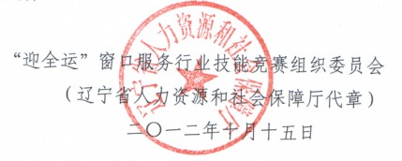

“迎全运、爱家乡、建辽宁”
全省美容美发技能竞赛决赛技术文件

一、技术文件制定标准
竞赛以相关竞赛职业（项目）国家职业技能标准（三级/高级工）为基础，结合本行业技术规范和“十二运”服务行业标准要求，以竞赛组委会组织编写的《全省窗口服务行业职业技能竞赛暨百万职工岗位大练兵指导手册》（美容师/美发师）为参考，以考核参赛选手在相关竞赛职业（项目）中的基本技能为重点，紧密联系实际，兼顾行业技术发展方向，注重考核参赛选手在本职业（项目）中岗位操作的综合能力。
二、竞赛内容、形式和成绩计算
（一）竞赛内容
竞赛分为理论知识和实际操作竞赛两部分。
（二）竞赛形式
竞赛采用单人竞赛形式，参赛选手独立完成竞赛内容。
（三）成绩计算
竞赛理论知识和实际操作竞赛成绩满分均为100分，理论知识成绩占总成绩的30%，实际操作竞赛成绩占总成绩的70%。
三、竞赛试题类型
（一）理论知识竞赛采取限时闭卷笔答方式，题目类型有80个单项选择题和20个是非题，每题分值1分，满分100分。其中包括以下内容：
1、职业道德
2、专业理论知识和相关知识
3、文明服务礼仪
竞赛时间为90分钟
（二）实际操作竞赛以实际操作为主，要求参赛选手在规定时间内完成技术文件（见附件）中规定的操作内容，重点考核选手规范操作和完成任务质量。
竞赛项目和时限要求分别为：
1、男士无缝推剪造型及女士短发潮流修剪竞赛时间为40分钟；女士时尚长发造型竞赛时间为30分钟。
2、晚宴化妆和创意新娘化妆竞赛时间为30分钟。

附件：
竞赛项目及要求
一、男士无缝推剪造型（教习模特头）
竞赛题目：一款体现修剪吹风造型技巧的规定发型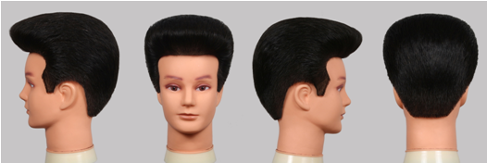
图例

竞赛规定：
1、无需对教习模特头发进行清洗，模特湿发入场。
2、赛前不可为模特做任何修饰和改变（例如：化妆、染发，穿戴服装、服饰或做任何标记）。
3、发型必须按图例向后梳理；剪吹造型要体现阳刚之气。
4、比赛时可使用任何工具、发胶和护发品，不允许使用彩色喷雾。
5、使用教习模特型号：10英寸100%真人头发
竞赛时间：40分钟
违规罚分：违反上述比赛规定，每项扣2分；
评分标准：
1、修剪技术40%：修剪层次清晰，过渡自然、结构匀称。
2、吹风技术40%：发型线条清晰、流畅，发丝富有弹性和光泽。
3、整体造型20%：发型整体造型方圆，符合教习模特的脸型和头型。
二、 女士短发潮流修剪（教习模特头）
竞赛题目：一款走俏市场的短发时尚潮流修剪造型
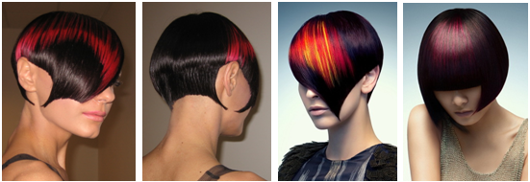
图一（正面） 图一（背面） 图二 图三
竞赛规定：
1、赛前可为模特染发、化妆，穿戴服装服饰，不可以修剪和接发。
2、选手携教习特头走到指定的操作位，主持人给三分钟打湿头发。
3、可使用一种或多种颜色，发色必须和谐，并被消费者所接受，禁止使用彩色喷雾。
4、禁止使用电推剪。
5、允许使用所有的发品。
6、使用教习模特型号:16英寸100%真人头发
竞赛时间：40分钟
违规罚分：违反上述比赛规定每项罚2分。
评分标准：
1、修剪技术40%：剪切线条清晰，修剪点无脱节或断层。
2、染发技术30%: 颜色符合项目规定，发色和谐搭配。
3、整体效果30%: 线条清晰流畅，发丝柔顺，光泽饱满，富有弹性；整体造型自然、搭配和谐，符合模特脸型、头型、气质等特质。
三、女士时尚长发造型(真人模特)
竞赛题目：一款适合消费者的长发时尚造型
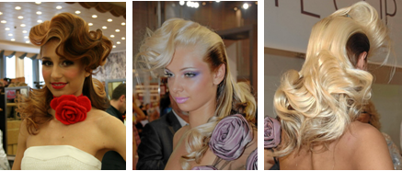
图一 图二（正面） 图二（背面）
竞赛规定：
1、模特直发入场，发长及肩或过肩。
2、整个造型必须是松散向下的，头前区侧面，允许25%的头发向上梳理。
3、层次自定，除刘海区域，层次最短部分10厘米。
4、可使用一种或多种颜色，发色必须和谐，禁止使用彩色喷雾。
5、可使用任何工具，包括电卷棒和平板夹。
6、允许使用所有的美发产品。
7、禁止使用饰品和支撑物。
8、最多使用20%的独立接发发束增加发量、发长和突出的颜色；赛前做好接发，必须以接头固定接发。
9、操作结束后，头发里不能留有卡子和夹子。
竞赛时间：30分钟
违规罚分：违反上述比赛规定每项罚2分。
评分标准：
1、造型技术：60%
线条清晰流畅，发丝柔顺，光泽饱满，富有弹性、造型自然生动。
2、整体效果：40%
体现作品的原创性，整体造型自然和谐，符合模特的个性特质和消费趋势。
四、晚宴化妆（真人模特）
竞赛题目：一款个性化的晚宴化妆
图例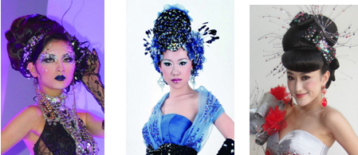
竞赛规定：
1、选手自带模特，模特面部不能有纹刺痕迹；
2、模特服装由参赛选手自备，风格与款式不限，体现实用型晚宴化妆特点；
3、颈部以下粉底可在进入赛场前打好；
4、发型可在进入赛场前做好；
5、进入赛场前，面部不能粘贴任何辅助化妆的材料，美目贴和假睫毛须在比赛现场粘贴，不允许使用人工种植的假睫毛；
6、可提前修好眉型及卷曲睫毛，除此之外，不允许再有任何其它修饰的痕迹。
7、禁止添加任何烘托作品的道具，如手棒鲜花、散发喜糖、放飞鸽子或添加助演人员等。
竞赛时间：30分钟
评分标准：
化妆技术70%
1、粉底厚薄均匀，妆面干净，自然柔和伏贴，突出皮肤细腻质感；
2、妆面色彩协调，层次过渡衔接自然；
3、面部轮廓清晰，比例匀称，妆面设计与造型意图吻合；
整体效果30%
注重整体效果，整体造型构思新颖，设计意图明确，个性特点鲜明，体现造型创作能力；妆面、色彩、发型、服饰搭配，符合模特自身条件和晚宴化妆要求。
五、创意新娘化妆造型：（真人模特）
图例
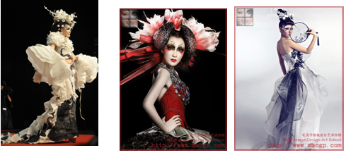

竞赛规定：
1、选手自带模特，模特面部不能有纹刺痕迹；
2、模特服装由参赛选手自备，风格与款式不限，体现创意造型新娘特点；
3、颈部以下粉底可在进入赛场前打好；
4、发型可在进入赛场前做好；
5、进入赛场前，面部不能粘贴任何辅助化妆的材料，假睫毛须在比赛现场粘贴，不允许使用人工种植的假睫毛；
6、可提前修好眉型及卷曲睫毛，除此之外，不允许再有任何其它修饰的痕迹。
7、禁止添加任何烘托作品的道具，如手棒鲜花、散发喜糖、放飞鸽子或添加助演人员等。
竞赛时间：30分钟
评分标准：
1、款式：以近现代新婚男女为情景，表现形式不限，根据创作灵感、流行元素的运用、对作品的风格表现设计妆容。
2、妆面技术（50%）：粉底厚薄均匀，妆面干净，牢固；眉型、眼影、唇、腮红等符合脸型特点，色彩搭配合理，层次过渡自然；五官轮廓清晰，比例均匀，立体感强，与坏境、场合和个人特点相吻合。
3、整体造型（25%）：色彩、发型、服饰等设计要素的艺术性与实用性相结合；设计意图明确，突出新娘魅力，注重整体效果，整体造型不分国别和民族风格限制；构思新颖，在实用性的基础上，体现造型创作能力；妆面、色彩、发型、服饰搭配，符合模特自身条件和新娘化妆要求，个性特点鲜明，注重整体效果。
4、服饰搭配（25%）：突出创意新娘的特点，整体设计的创新意识，现场表现及艺术感；能与妆面和造型完美的配合。

